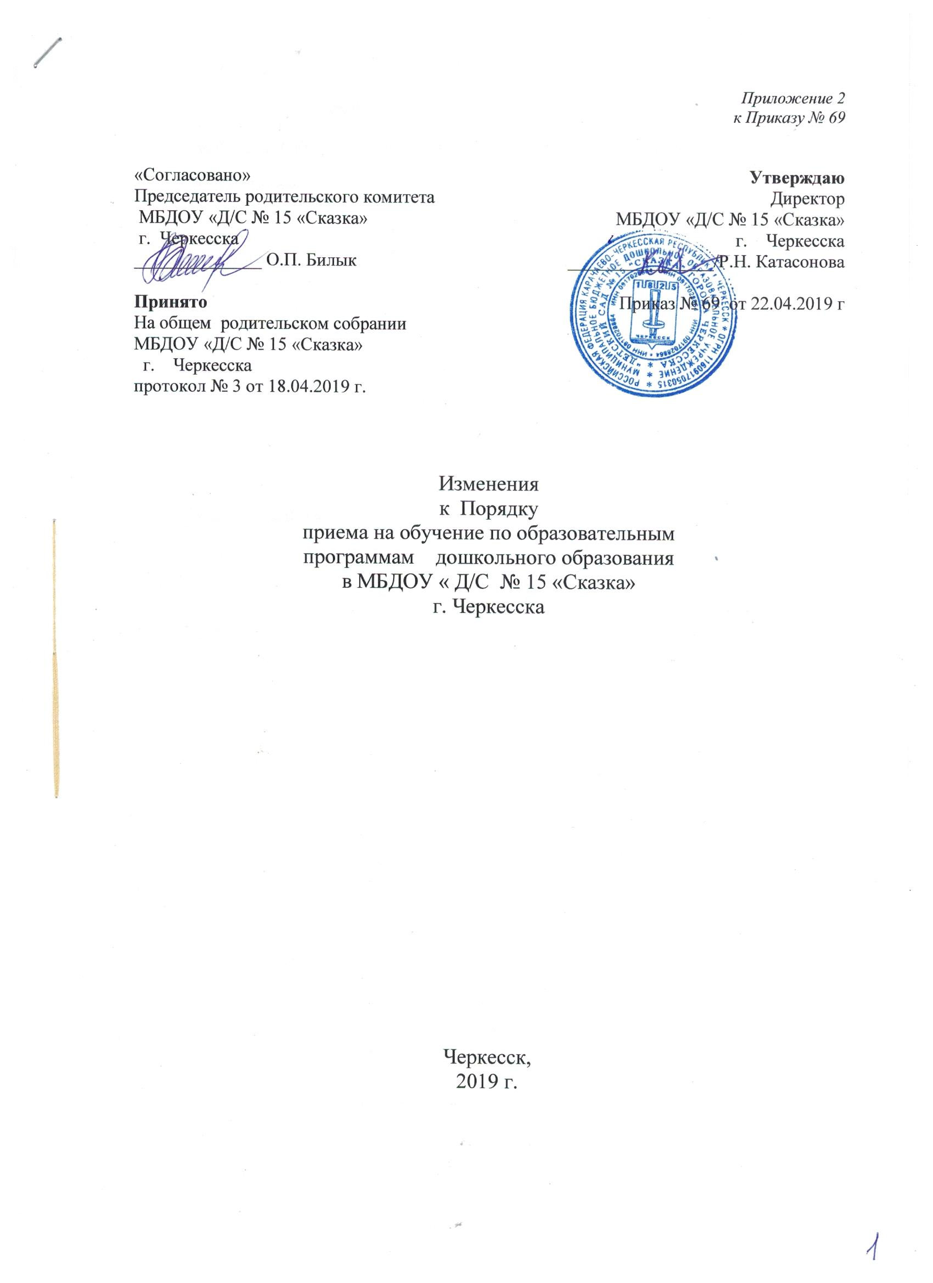

- В пункте 9 абзац третий дополнить подпунктом «е» следующего содержания:
«е) о выборе языка образования, родного языка из числа языков народов Российской Федерации, в том числе русского языка как родного языка».

- Абзац первый пункта 17 изложить в следующей редакции:
«Руководитель образовательной организации издает распорядительный акт
о зачислении ребенка в образовательную организацию (далее - распорядительный акт) в течение трех рабочих дней после заключения договора. Распорядительный акт в трехдневный срок после издания размещается на информационном стенде образовательной организации. На официальном сайте образовательной организации в сети Интернет размещаются реквизиты распорядительного акта, наименование возрастной группы, число детей, зачисленных в указанную возрастную группу».

